**清理zabbix SQL缓存**

一、手动清理

登录数据库

[root@localhost ~]# mysql -uroot -pFoxconn99

列出数据库

MariaDB [(none)]> show databases;

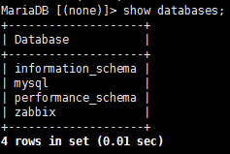

显示数据库所在的系统目录

MariaDB [(none)]> show variables like '%dir%';

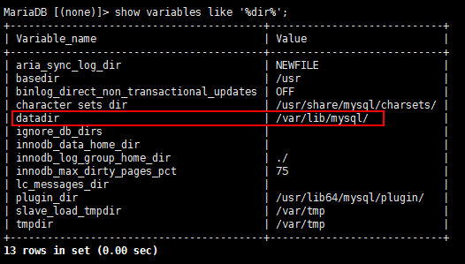

进入zabbix数据库

MariaDB [(none)]> use zabbix;

查看当前使用的是哪个数据库

MariaDB [zabbix]> select database();

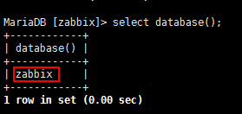

显示zabbix数据库中的**表**大小：

MariaDB [zabbix]> SELECT table_name AS "Tables", round(((data_length + index_length) / 1024 / 1024), 2) "Size in MB" FROM information_schema.TABLES WHERE table_schema = 'zabbix' ORDER BY (data_length + index_length) DESC;

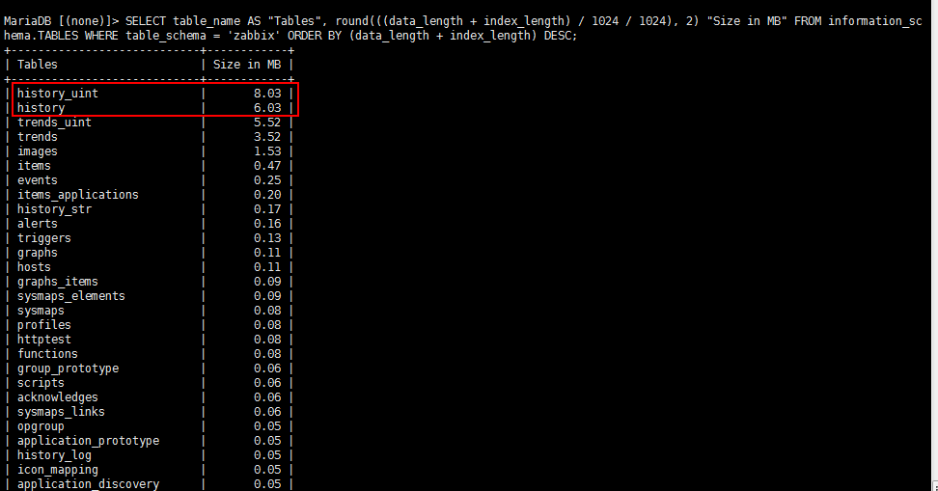

描述表结构

MariaDB [zabbix]> desc history_uint;

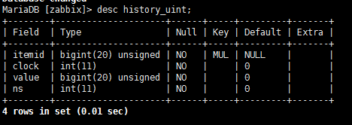

MariaDB [zabbix]> desc history;

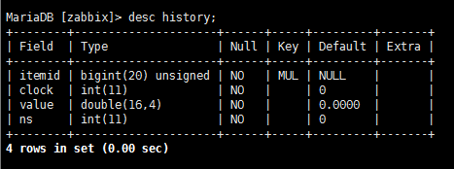

清除历史缓存

MariaDB [zabbix]> truncate table history_uint;

Query OK, 0 rows affected (0.06 sec)

MariaDB [zabbix]> truncate table history;

Query OK, 0 rows affected (0.08 sec)

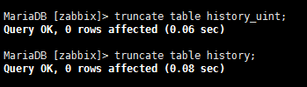

有时候我们会需要清除一个表格中的所有资料。 一种方式是我们在 SQL DROP 那一页 看到 的 DROP TABLE 指令。不过这样整个表格就消失，而无法再被用了。另一种方式就是运用 truncate table 的指令。在这个指令之下，表格中的资料会完全消失，可是表格本身会继续存在。

truncate table语法如下：

truncate table “表格名”;

二、自动清理

[root@localhost ~]# mkdir /usr/local/script //建立脚本存放目录

[root@localhost ~]# vim /usr/local/script/clearzabbix.sh //建立并编辑

#!/bin/bash

User="zabbix"

Passwd="zabbix"

$(which mysql) -u${User} -p${Passwd} -e "

use zabbix; //进入zabbix数据库

truncate table history < $Date;

truncate table history_uint;

truncate table history_str;

truncate table history_text;

truncate table trends;

truncate table trends_uint;

truncate table events;

"

添加到系统计划任务

# Delete data from ZABBIX database 30 days ago

0 0 1 * * /usr/local/script/clearzabbix.sh > /usr/local/script/clearzabbix.log 2>&1

注释:每月的一号0时00分执行clearzabbix.sh script ；2>&1，将标准错误输出和标准输出都重导向到log文件